Ответы на 1-й блок заданий по теме "Человек".
вопросы | Ответы
1 | духовная
2 | 5
3 | 36
4 | 124
5 | 21122
6 | 356
19 | 12123
20 | 218549
21 | Вопрос 21  Три признака природы человека:  1. инстинкты;  2. разум;  3. творчество.
22 | Вопрос 22  1)слова, которыми автор фиксирует функцию общества, заключающуюся в оценке поведения человека: По понятиям, убеждениям «потом оценивается мир и предписываются действия — «это — хорошо, это — плохо», «должно — можно — нельзя».  2) указано одно из обществоведческих понятий, соответствующих этим иллюстрациям: речь идет о социальных нормах  1. моральная норма («это — хорошо, это — плохо»)  2. правовая норма  3. табу  4. традиции и обычаи
23 | Вопрос 23  1) отрицание того, что в названных автором программах проявляется исключительно биологическая природа человека: нет.  2) формулировка своего ответа с пояснением: человек — биосоциальное существо, который действует не только на основании инстинктов, но как индивид, обладающий сознанием, поступает в соответствии с поставленной целью. Человек может контролировать свои инстинкты, переступать через них. Человек подчиняется нормам морали, различает добро и зло.  3) пример реализации человеком одной из названных автором программ.  — Человек в чрезвычайной ситуации (пожар, кораблекрушение, наводнение) нередко в первую очередь пытается спастись сам, забывая про слабых, женщин, детей.  — После развода часто отец избегает выплаты алиментов на несовершеннолетних детей, проявляя эгоизм, предпочитает жить в свое удовольствие.
24 | Вопрос 24  1)Человечество погибнет от жадности, эгоизма и агрессивности.  — в начале XX века, человечество надеялось, что его ждет счастливое будущее, на деле пережило две мировые войны, а арсенал ядерного оружия, по подсчетам ученых, способны уничтожить жизнь на планете;  — в современном мире из-за неконтролируемого производства, обострилась экологическая проблема;  2) человечество, благодаря разуму, сможет создать нечто для счастья всех:  — после Второй мировой войны, сопровождавшейся геноцидом народов, была создана международная организация ООН, целью которой было недопущение повторения подобного впредь, укрепление международного мира и безопасности;  — лучшие человеческие умы, пытаясь решить проблему несправедливости, неравенства, искали разные формы общественного устройства, выявили необходимые условия формирования гражданского общества, сформулировали идею естественного права и т.д.
25 | Вопрос 25  Потребность — состояние, присущее живым организмам, выражающее их зависимость от объективных условий существования и развития, которое выступает источником различных форм их активности.  Потребности классифицируются по сферам, по объекту, по происхождению, по субъекту, по видам поведения и т.д.  К низшим потребностям человека можно отнести потребность в пище, сне, защите.
26 | Вопрос 26  Три основные характеристики учения как вида деятельности.  — наличие субъектов деятельности (учащихся и учителя);  — наличие объекта деятельности (изучаемого предмета);  — нацеленность на приобретение новых знаний и умений;  — использование комплекса методов учения (решение задач, лабораторная работа и др.) и преподавания (проблемный метод, лекция и др.);  — использование средств обучения (учебник, атлас, рабочая тетрадь).
27 | Вопрос 27  1) игра (способствует развитию фантазии, творческого воображения, что влияет на умение принимать нестандартные решения);  2) учебно-познавательная деятельность (предполагает поиски способов и вариантов решения учебных задач, переноса полученных знаний со знакомых ситуаций на незнакомые).
28 | Вопрос 28  «Мировоззрение, его виды и формы».  1. Мировоззрение как система обобщенных взглядов на мир и место человека в нем.  2. Исторические виды мировоззрения:  а) мифологическое;  б) теологическое (религиозное);  в) философское;  г) научное  3. Формы мировоззрения:  а) чувственно-образное;  б) эстетическое;  в) рационалистическое  4. Основные черты научного мировоззрения:  а) логическая стройность;  б) систематичность;  в) универсальность;  г) критичность;  д) обоснованность.  5.Формирование мировоззрения- непрерывный процесс в жизни человека.

Теория 2-й блок.

Виды знаний
Познание – это процесс постижения человеком новых, ранее неизвестных знаний.
Структура процесса познания:
- Субъект познания – активно действующий индивид, социальная группа или общество в целом, наделённые сознанием и целеполаганием.
- Объект познания — то, на что направлена познавательная активность субъекта. Может быть одушевлённым (сам человек, животное) и неодушевлённым (явления природы); материальным (реально существующий объект) или идеальный (гипотеза, теория).
- Результат познания – знание – продукт отношения мысли к действительности, существующий в логически языковой форме, в виде понятий, суждений, символов, знаков.

Характеристика основных видов познания
Вопросы для характеристики | Чувственное познание
средства | органы чувств (зрение, слух, обоняние, вкус, осязание).
формы | - Ощущение – это отражение отдельных свойств предмета, явления, процесса;  - Восприятие – чувственный образ целостной картины предмета;  - Представление – образ объектапознания, запечатлённый в памяти
особенности | — непосредственность;  — наглядность и предметность;  — воспроизведение внешних свойств и сторон.

Вопросы для характеристики | Рациональное познание
средства | мышление
формы | - Понятие – это мысль, утверждающая общие и существенные свойства предмета, явления, процесса;  - Суждение – это мысль, утверждающая или отрицающая что-либо о предмете, явлении, процессе;  - Умозаключение (вывод) – мысленная связь нескольких суждений и выделение из них нового суждения
особенности | — опора на результаты чувственного познания;  — абстрактность и обобщенность;  — воспроизведение внутренних закономерных связей и отношений

Вопросы для характеристики | Интуиция
средства | озарение, наитие, прозрение
формы | мистическая – связана с жизненными переживаниями, эмоциями;  интеллектуальная – связана с умственной деятельностью
особенности | внезапность;  неполная осознанность;  непосредственный характер возникновения знаний.
Вопрос о соотношении чувственного и рационального вызвал появление двух философских направлений.
Эмпиризм — единственным источником всех наших знаний является чувственный опыт.
Рационализм — наши знания могут быть получены только с помощью ума, без опоры на чувства.
Но противопоставлять чувственное и рациональное в познании нельзя, так как две ступени познания проявляются как единый процесс. Различие же между ними не временное, а качественное: первая ступень низшая, вторая высшая. Знание является единством чувственного и рационального познания действительности.
Знание — результат познания действительности, содержание сознания.
Виды знаний:
Заблуждение – знание, не соответствующее реальному объекту, но принимаемое за истину. Ложь — сознательное искажение образа объекта.
Житейское — основано на здравом смысле, формируется в результате повседневной жизни людей, сводится к констатации фактов и их описанию.
Практическое — основой является деятельность людей по реализации потребностей.
Художественное — строится на образе, характеризуется эмоциональностью, субъективностью.
Научное — характеризуется стремлением к объективности, системностью, логичностью, существует в форме понятий и категорий, общих принципов, законов, теорий.
Рациональное — отражает реальность в терминах, строится на рациональном мышлении.
Иррациональное — отражает реальность в эмоциях, часто основано на интуиции, не подчиняется законам логики.

Формы познания
Научное - объективное, системно организованное и обоснованное знание
эмпирический уровень  методы:  – наблюдение;  – эксперимент;  – описание. | теоретический уровень  методы:  – индукция (от частного к общему);  – дедукция (от общего к частному);  – анализ (разложение целого на части)  – синтез (соединение отдельных знаний в единое целое)
Ненаучное - разрозненное, несистематизированное знание, которое не формализуется и не описывается законами
донаучное – предпосылки научного знания
паранаучное – несовместимое с имеющимся научным знанием
лженаучное – сознательно использующее домыслы и предрассудки
антинаучное – утопичное и сознательно искажающее представление о действительности
Особенности социального познания:
— субъект и объект познания совпадают (общество изучает самого себя, социолог видит процесс изнутри, так как сам является участником общественных отношений. Поэтому большую роль играет личностная оценка общественных явлений);
— ограничены возможности исследователя (не всегда можно провести эксперимент);
— сложность и изменчивость объекта изучения порождает плюрализм точек зрения на общество.
При изучении общества следует применять конкретно-исторический подход:
— устанавливать зависимость между прошлым и будущим;
— выявляя общие закономерности, необходимо помнить о своеобразии и неповторимости исторического пути народов, стран, регионов;
— изучать общественные явления в их многообразии и взаимозависимости;
— рассматривать текущую деятельность как результат предыдущей.
Особенности познания средствами искусства:
— эмоциональная окрашенность;
— осуществляется при помощи образов.
Образ – это отражение действительности, обладающее определёнными свойствами реально существующего предмета, преломлённое через внутренний мир творца (художника, режиссёра, писателя).
Канон – свод прикладных правил создания образа. Характеризуется особенностями мировоззрения эпохи. (Например, в период античности воспевается красота человеческого тела, пропорциональность; в Средние века тело воспринимается как нечто греховное, поэтому изображается плоско, покрыто одеждами).

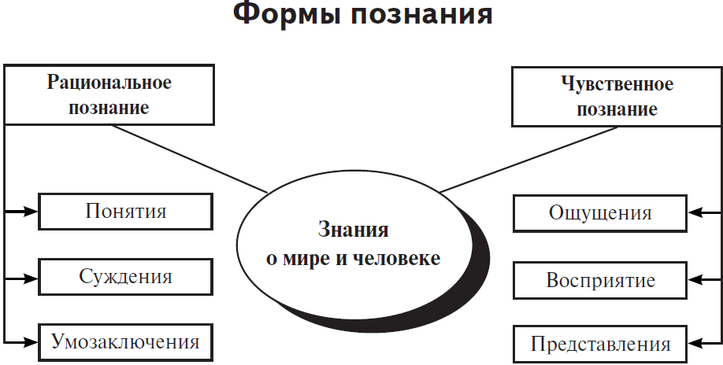

Задания 2 блока.
